ProMinent auf der DrinkTec 2022
Dosieren und Desinfizieren in der Getränkeindustrie
Vom 12. bis 16. September 2022 wird die DrinkTec in München zum Treffpunkt der Getränkeindustrie. ProMinent ist mit dabei. Sie finden uns in Halle B3 an Stand 312. Mit innovativen Dosiersystemen und Hygienelösungen erleichtern wir unseren Kunden die Getränkeproduktion und -abfüllung.
Unsere Highlights
Dosiertechnik und Wasseraufbereitung
- Die speziell für den Einsatz in der Lebensmittel- und Getränkeindustrie konzipierte UV-Anlage DULCODES LP entspricht dem Hygienic Design, ist CIP-fähig und mit FDA-konformen Materialien ausgestattet. Sie gehört zur Reihe der ProMinent UV-Anlagen, die als einzige nach der neuen Prüfnorm DIN:19294 2020-08 zertifiziert sind.
- Das Dosiersystem DULCODOS dient zur Dosierung von Chemikalien mit hoher Präzision. Es ist modular aufgebaut und lässt sich flexibel in den verschiedensten Applikationen einsetzen. Die Edelstahl-Ausführung ist anschlussfertig und dadurch sofort einsatzfähig für den Lebensmittel- und Getränkebereich.
- Die Motor-Membrandosierpumpe Sigma im Hygienic Design ermöglicht ein genaues und hygienisches Dosieren. Alle medienberührten Werkstoffe der Fördereinheit sind physiologisch unbedenklich gemäß FDA und EN Richtlinie 1935/2004 ausgeführt.
- Mit dem neuen Radar-Füllstandssensor DULCOLEVEL bieten wir in Verbindung mit der sicheren IIoT-Plattform DULCONNEX und einer komfortablen App-Konfiguration eine komplette Lösung für das Chemikalien-Management.
- Chemikalien sicher lagern, entleeren und unterbrechungsfrei dosieren: Das gelingt ganz einfach mit DULCODOS SAFE-IBC, einer speziellen Dosier- und Entleerungsstation für Intermediate Bulk Container (IBC) mit nahezu vollständiger Restentleerung.
- Die Schlauchdosierpumpen DFXa und DFYa bieten eine präzise Dosierung von viskosen und feststoffhaltigen Medien bis 410l/h. Für die Getränke- und Lebensmittelindustrie gibt es dazu einen passenden FDA-konformen Schlauch.
Service
- Mit unserer neuen Smart-Support-Lösung können unsere Service-Experten schnell und einfach auf die Anlagen unserer Kunden schauen, auch wenn wir nicht vor Ort sind. Dank Video-Chat und Live-Übertragung erklären wir smart und effizient, wie ein Problem behoben werden kann.
…und weitere neue Entwicklungen aus unserem Haus.
Besuchen Sie uns auf der DrinkTec in Halle B3 an Stand 312: drinktec 2022 (prominent.com)
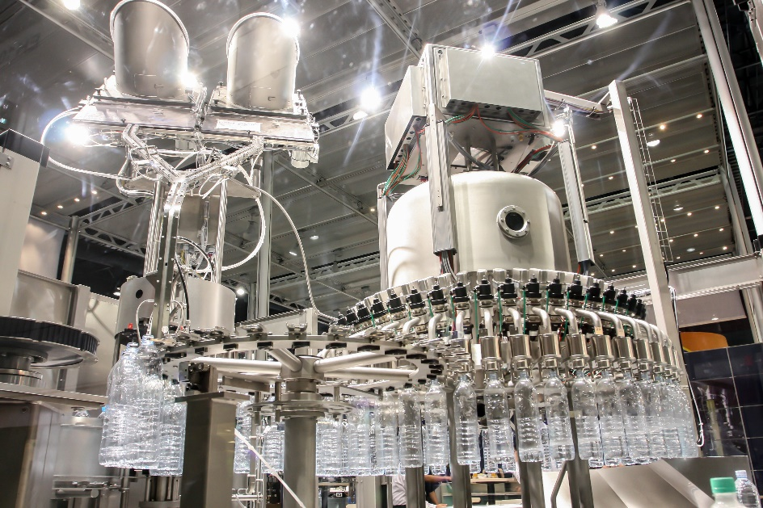
Bildunterschrift: ProMinent bietet innovative Dosiersysteme und Hygienelösungen für die Getränkeindustrie und zeigt diese auf der DrinkTec in Halle B3 an Stand 312 (Bild: © Fotolia).


Die ProMinent Unternehmensgruppe ist Hersteller von Komponenten und Systemen für die Dosiertechnik sowie zuverlässiger Lösungspartner für die Wasseraufbereitung und digitales Fluidmanagement. Hauptsitz der Unternehmensgruppe ist Heidelberg. Über 2.700 Mitarbeiterinnen und Mitarbeiter in rund 50 eigenen Vertriebs- und Servicegesellschaften sowie 11 Produktionsstätten arbeiten täglich daran, ProMinent Kunden individuelle Lösungen und den gewohnt kompetenten Service anzubieten. Weitere Informationen: www.prominent.com

ProMinent Group
ProMinent Deutschland
ProMinent Group

